Разработка высокопроизводительного алгоритмического комплекса для гуманизации антител на основе структурного сопоставления
Автор: Софрыгин Лука
Научный руководитель: Блохин Никита (компания BIOCAD)

1. Актуальность и постановка задачи
Создание современных лекарств на основе антител животных (например, лам или верблюдов) является одним из наиболее перспективных направлений биофармацевтики. Такие антитела обладают уникальными свойствами, однако их прямое использование в терапии человека невозможно из-за высокого риска иммунного отторжения. Для решения этой проблемы применяется процесс гуманизации — пересадка активных участков (CDR), отвечающих за связывание с мишенью, на человеческий белковый каркас.
Изначальный прототип системы, реализованный автором на языке Python, оказался недостаточно эффективным. Интерпретируемая природа языка привела к критическим задержкам при обработке массивов данных, содержащих тысячи белковых структур, затрудняя разработку и проверку гипотез.
Целью данной работы стало создание автономного высокопроизводительного программного комплекса scaffolding-rs на системном языке программирования Rust. Переход на компилируемый код и использование строгих алгоритмических методов сравнения пространственных структур позволили на несколько порядков ускорить процесс подбора каркасов при сохранении строгой биологической релевантности результатов.

2. Методы решения
Ключевым этапом работы стал полный рефакторинг системы. Выбор языка Rust обусловлен необходимостью строгого управления памятью без использования сборщика мусора, гарантированной безопасностью многопоточных вычислений и высокой скоростью исполнения бинарного кода.

Технологические решения
- Хранение данных: Был осуществлен отказ от файловой системы в пользу встраиваемой базы данных SQLite в режиме опережающей записи (WAL). Это позволило хранить тысячи PDB-структур и их метаданные в одном компактном файле, обеспечивая эффективный параллельный доступ на чтение и запись без блокировок.
- Параллелизм: С использованием библиотеки rayon реализовано распараллеливание тяжелых геометрических вычислений (расчет двугранных углов, наложение структур) на все доступные ядра процессора, что обеспечило линейную масштабируемость производительности.

Алгоритмические решения
- Подготовка и очистка данных: База данных SAbDab содержит структуры разного качества. Был разработан модуль валидации, который анализирует каждый файл на наличие пропусков в нумерации аминокислот и геометрических разрывов в белковой цепи (расстояние между атомами углерода и азота соседних остатков более 2.0 Å). Структуры, не прошедшие проверку, помечаются и исключаются. В ходе обработки тестовой выборки было сохранено 90% наиболее достоверных структур (4500 из 5000), что исключило «шум» в результатах.
- 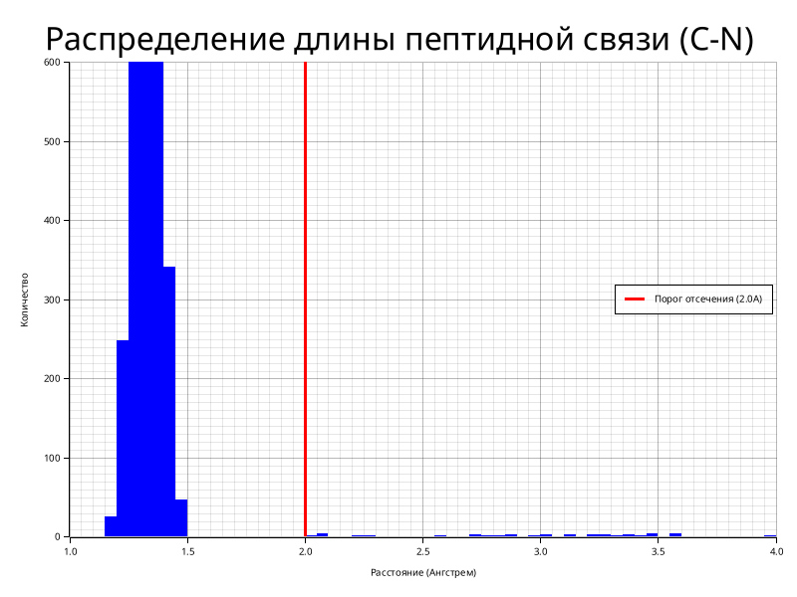
- Рис. 1. Распределение длины пептидной связи в базе. Выбросы справа от пунктирной линии (2.0А) указывают на физические разрывы цепи и отсеиваются алгоритмом.
- Аннотация: Для унификации позиций аминокислот внедрена схема нумерации Мартина. Интеграция с инструментом ANARCII реализована через изолированное программное окружение, что позволяет автоматически загружать и кэшировать модели машинного обучения.
- Структурное сопоставление: Поиск каркаса ведется не по последовательности, а по геометрической близости укладки остова белка. Используется метрика среднеквадратичного отклонения координат (СКО) атомов. Дополнительно проводится анализ двугранных углов (карта Рамачандрана), позволяющий оценивать стереохимическую корректность свернутой молекулы и отсеивать энергетически невыгодные конформации.
- 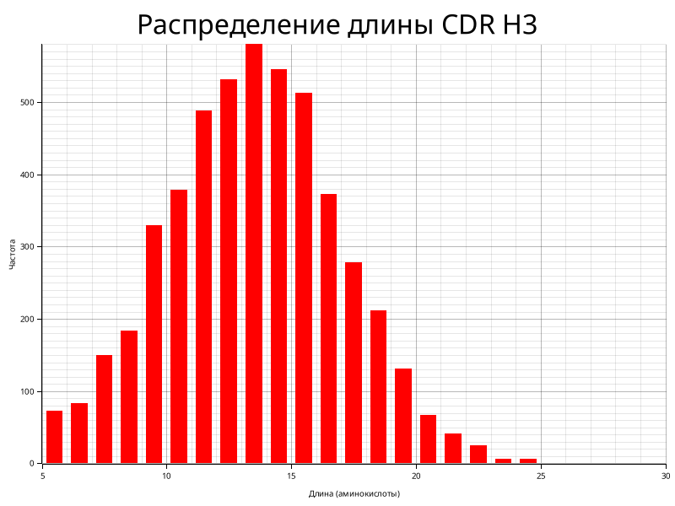
- Рис. 2. Вариативность длин активных участков (CDR H3) в подготовленной базе данных, демонстрирующее разнообразие доступных структур.

3. Анализ полученных результатов
Разработанный комплекс scaffolding-rs демонстрирует качественное превосходство над прототипом:
- Производительность: Время полной обработки базы сократилось с нескольких часов до минут. Поиск совпадений для одной структуры теперь занимает доли секунды, что позволяет проводить массовый скрининг.
- Надежность: Проведено стресс-тестирование путем внесения случайных искажений (шума) в координаты атомов тестовой структуры. Алгоритм успешно находит исходную структуру среди тысяч других даже при наличии искажений, что подтверждает устойчивость выбранных метрик сравнения.
- 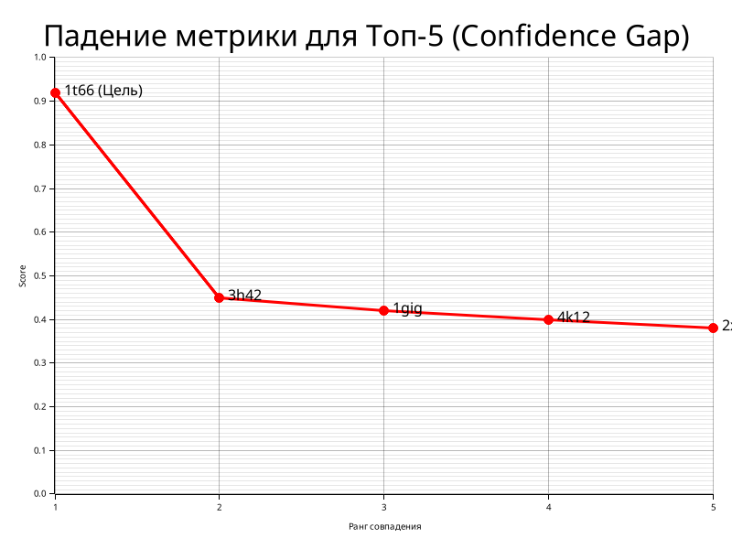
- Рис. 3. График падения метрики для 5 лучших результатов. Резкий разрыв между первым (истинным) совпадением и последующими результатами подтверждает высокую избирательность алгоритма.
- 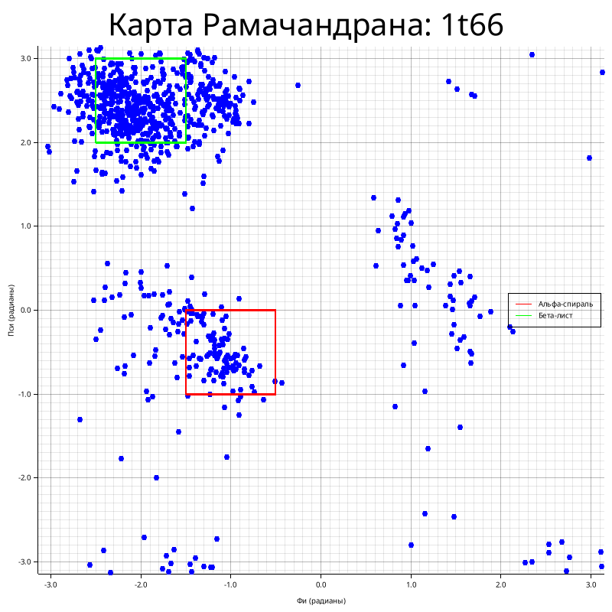
- Рис. 4. Проверка стереохимической корректности найденного каркаса (1t66). Точки попадают в разрешенные области (альфа-спирали и бета-листы).
- Автономность: Система полностью независима от внешних веб-сервисов и интернет-соединения после первичной загрузки, что является критическим требованием для работы в закрытых исследовательских контурах и обеспечивает воспроизводимость результатов.

4. Используемая литература
- Abbas A. K., Lichtman A. H., Pillai S. Cellular and Molecular Immunology. — 9th ed. — Elsevier, 2017.
- Dondelinger M. et al. Understanding the significance and implications of antibody numbering and antigen-binding surface/residue definition // Frontiers in Immunology. — 2018. — Vol. 9. — P. 2278.
- Dunbar J., Deane C. M. ANARCI: antigen receptor numbering and receptor classification // Bioinformatics. — 2016. — Vol. 32.
- Edelman G. M. Antibody Structure and Molecular Immunology: Nobel Lecture. — 1972.

